ИНН 1834053080, КПП 184001001,
Приволжский филиал ОАО «ПРОМСВЯЗЬБАНК»
Реквизиты: р/с № 40702810303000083510

БИК 042202803 к/с 30101810700000000803

426039, УР, г. Ижевск, ул. Новосмирновская, 14
Контакты: тел. +7 (3412) 77-27-28
e-mail: office@pk-vortex.ru, www.pk-vortex.ru

ПАСПОРТ № 005
Наименование продукции Высокопенное средство для бесконтактной мойки автомобиля на мойках самообслуживания «Solo» ТМ «Complex» ТУ 2384-002-68251848-2012

Свидетельство о государственной регистрации: № RU.33.ВЛ.04.008.Е.000215.03.12
выдано: Управление Роспотребнадзора по Владимирской области
Срок действия: от 10.04.2023 бессрочно
Номер партии: 005 | Масса партии: 4500 кг
Дата изготовления: 28.01.2025 г.
Срок годности: 3 года со дня изготовления.
Продукция изготовлена на предприятии система менеджмента качества которого соответствует требованиям ГОСТ Р ИСО 9001-2015 (ISO 9001:2015).

№ п/п | Наименование показателей контроля качества | Требования к качеству | Результаты анализов | Методика
1. | Внешний вид | Прозрачная однородная жидкость красного цвета | Соотв. | СМ «ПК «Вортекс» п. 1.1
2. | Водородный показатель, рН 1% р-ра | 11,50 - 12,50 | 11,5 | СМ «ПК «Вортекс» п. 1.2
3. | Плотность, кг/м3 | 1070-1080 | 1070 | СМ «ПК «Вортекс» п. 1.3
4. | Пенообразование 1% раствора по методу Росса-Майелса (П, мм), не менее | 75 | 75 | СМ «ПК «Вортекс» п. 1.5
5. | Пеноустойчивость (У), не менее | 0,85 | 0,86 | СМ «ПК «Вортекс» п. 1.5
6. | Щелочность в пересчете на NaOH, % | 2,00 - 2,30 | 2,3 | СМ «ПК «Вортекс» п. 1.7
Заключение: качество продукции соответствует требованиям ТУ 2384-002-68251848-2012.
Лаборант-аналитик  ООО «ПК Вортекс» | 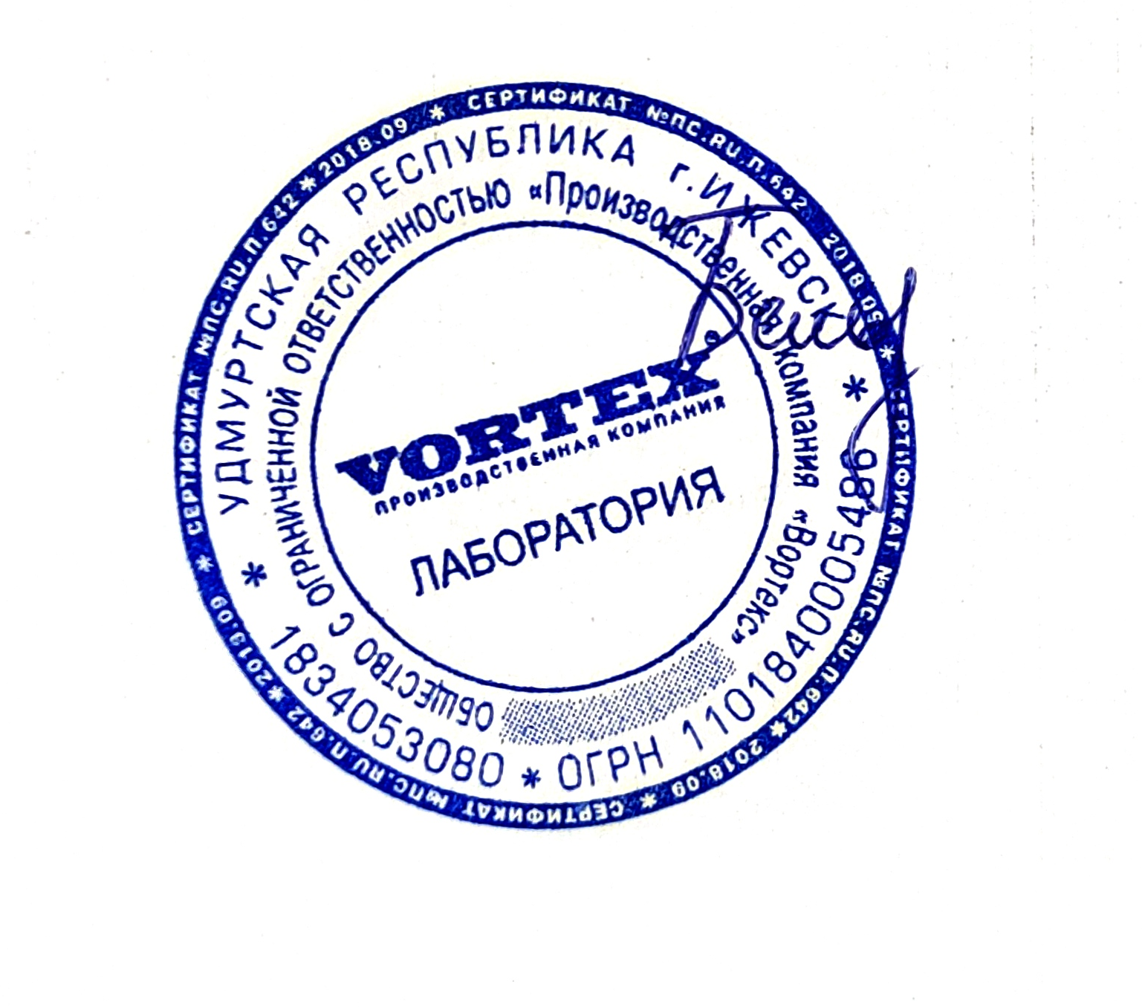 | Бельтюкова В.А.

